**DOCUMENTO DE DISEÑO**

**DEL SISTEMA FUTURO**



Evaluación y Ajuste de las Interacciones y Acciones de Agentes y de las

Categorías de un Proceso con base en Procesos para la construcción del modelo

de dominio de un sistema

**Responsables**

Santiago Otálvaro Ospina

Daniel Felipe Rivera Arroyave

Camilo Andrés Mejía Posada

**Historia de revisiones**

|  |  |  |  |
| --- | --- | --- | --- |
| Fecha | Versión | Descripción | Autor |
| 29/05/2018 | 1.0 | Entrega número tres(3) | Santiago Otálvaro Daniel Rivera Camilo Mejía |
|  |  |  |  |
|  |  |  |  |
|  |  |  |  |

TABLA DE CONTENIDO

Pág.

**1.INTRODUCCIÓN. 3**

**2.DIAGRAMA DE ACTIVIDADES. 5**

**3.DIAGRAMA DE CASOS DE USO 6**

**4.DESCRIPCIÓN TEXTUAL DE CASOS DE USO 7**

**5.DIAGRAMA DE CLASES DEL DOMINIO 10**

**6.DIAGRAMA DE SECUENCIA 12**

**7.DIAGRAMAS DE COLABORACIÓN 13**

**8.DIAGRAMAS DE ESTADO 14**

**9.DIAGRAMAS DE DESPLIEGUE 15**

**10.DIAGRAMA DE COMPONENTES(Arquitectura de tres capas) 16**

**1.Introducción**

**1.1 Contexto y motivación de este documento**

El presente documento pretende mostrar el diseño del sistema futuro que se realiza sobre el sistema de evaluación y ajuste de las interacciones y acciones de agentes (EAIA), enfocando qué tipo de situaciones conforme al estado, secuencia y validación de datos se pueden presentar; como idea principal planteamos un sistema práctico y eficiente para el ingreso y modificación de las interacciones y acciones de agentes así mismo como la realización de las categorías del proceso que permitan la construcción de un modelo de dominio, al mismo tiempo permite a nuestro cliente un manejo óptimo de la información que posee, bajando drásticamente la posibilidad que los datos sean clonados, se pierdan o se agreguen absurdamente.

**1.2 Pregunta o problema que se aborda o se resuelve**

Todo sistema puede presentar dificultades o incluso errores durante su uso,

que generan problemas irreversibles para aquellos que requieren el servicio.

Por lo anterior, se busca encontrar cualquier posible anomalía dentro del

EAIA. Asimismo se busca construir un modelo de dominio en base a varias categorías de procesos originario directamente de las tablas de interacciones y acciones de agentes provenientes del sistema.

**1.3 Ideas principales y resultados que se presentan**

La idea principal para tratar el problema es que cada proceso sea descompuesto y analizado cuidadosamente de forma individual y en conjunto, encontrar el desarrollo más óptimo y el método que produzca un proceso con más soluciones a medida que vayan siendo requeridas a futuro. El resultado del plan de sistema futuro es: un proceso más limpio, mejor estudio de los procesos del EAIA y descomposición en subprocesos más fáciles de desarrollar.

**1.4 Aportes que se presentan**

El logro de este documento es el entendimiento del EAIA en todo su proceso y la forma en la que debe ejecutarse en tiempo real. Además, como meta del EAIA está implementar el manejo, edición y verificación de la información en las distintas áreas. Un aporte bastante contundente es el reemplazo del sistema paralelo de alta complejidad

**1.5 Organización del documento**

El documento se organiza de tal manera que el lector entienda claramente la solución que se está planteando, todo esto mediante diferentes tipos de diagramas.

**2. Diagramas de actividades**

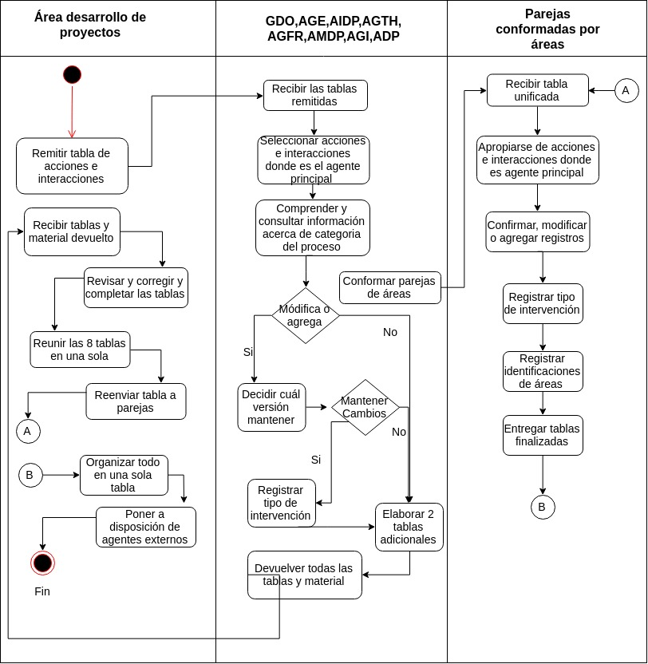

**3. Diagramas de casos de uso**

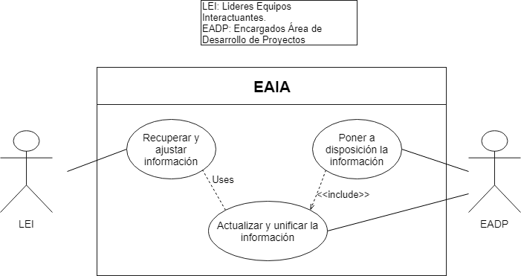

**4. Descripción textual de cada caso de uso (Escenarios normales)**

|  |  |
| --- | --- |
| **Nombre de caso de uso** | Recuperar y ajustar información |
| **Actores** | LEI |
| **Propósito** | El propósito que tiene este caso de uso es dar a las áreas interactuantes la oportunidad de almacenar la información que se recibe de manera segura. |
| **Descripción (resumen)** | El sistema asegurará la entrada de datos, además, verificará si los cambios hechos han sido obra de un área autorizada. |
| **Resultado** | EAIA mostrará una notificación que tiene:   1. usuario que realizó la modificación. 2. fecha en la que se realizó la petición. |
| **Pasos** | 1. Acceder a la información por medio de búsqueda sobre la base de datos. 2. Realizar una copia de seguridad para evitar pérdidas futuras y asegurar corrección de errores. 3. Sobreescribir la información que había previamente. 4. Guardar cambios. |
| **Precondiciones** | El operador deberá estar ingresado con su respectivo usuario, además, tendrá que tener la autorización del Área de desarrollo de proyectos (ADP) para guardar las modificaciones de la información. |
| **Postcondiciones** | Una notificación que dirá “Cambio realizado con éxito”. |

|  |  |
| --- | --- |
| **Nombre de caso de uso** | Poner a disposición la información |
| **Actores** | EADP |
| **Propósito** | El propósito que tiene este caso de uso es facilitar la información a quien la necesite, si y sólo si cumplen con los requerimientos para acceder a dicha información. |
| **Descripción (resumen)** | El Área de desarrollo de proyectos, las otras áreas y las parejas conformadas podrán comunicarse entre ellas intercambiando información por medio de las tablas, será necesario poner a disposición la información para que toda entidad que tenga autorización la pueda manipular. |
| **Resultado** | EAIA mostrará una notificación que tiene:   1. usuario que requiere la información. 2. fecha en la que se realizó la petición. |
| **Pasos** | 1. Acceder a la información por medio de búsqueda sobre la base de datos. 2. Realizar una copia de seguridad para evitar pérdidas futuras y asegurar corrección de errores. 3. Guardar datos de la entidad que requiere la información. |
| **Precondiciones** | El operador deberá estar ingresado con su respectivo usuario, además, tendrá que tener la autorización del Área de desarrollo de proyectos (ADP) para guardar las modificaciones de la información. |
| **Postcondiciones** | Una vez se entrega la información, la entidad que la reciba será responsable de las modificaciones, además, los envíos posteriores. |

|  |  |
| --- | --- |
| **Nombre de caso de uso** | Actualizar y unificar la información |
| **Actores** | EADP |
| **Propósito** | Permitir a cada área la persistencia de la información que sea recolectada mediante pasa el proceso, asegurando que el almacenamiento sea seguro. |
| **Descripción (resumen)** | EAIA permite al operador guardar todo cambio realizado sobre la información almacenada, siempre y cuando esté autorizado para hacer dicho cambio. Además el sistema tiene la función de mantener la versión anterior sobre la cual se realizaron las más recientes modificaciones. |
| **Resultado** | EAIA mostrará una notificación que tiene:   1. usuario que realiza la agregación o edición. 2. fecha en la que se realizó la petición. |
| **Pasos** | 1. Acceder a la información por medio de búsqueda sobre la base de datos. 2. Realizar una copia de seguridad para evitar pérdidas futuras y asegurar corrección de errores. 3. Sobreescribir la información que había previamente. 4. Guardar datos de la entidad que requiere la información. |
| **Precondiciones** | El operador deberá estar ingresado con su respectivo usuario, además, tendrá que tener la autorización del Área de desarrollo de proyectos (ADP) para guardar las modificaciones de la información. |
| **Postcondciones** | Una notificación que dirá “Cambio realizado con éxito”. |

**8.DIAGRAMA DE CLASES DEL DOMINIO.**

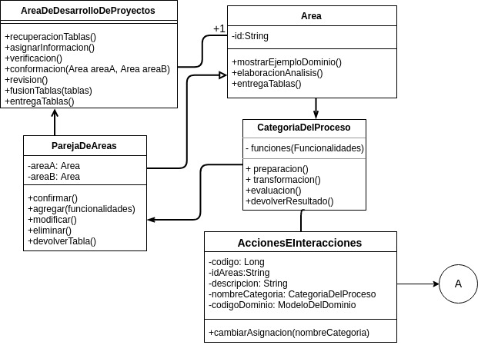

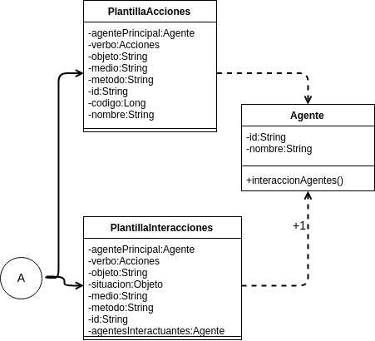

**6. Diagramas de secuencia**

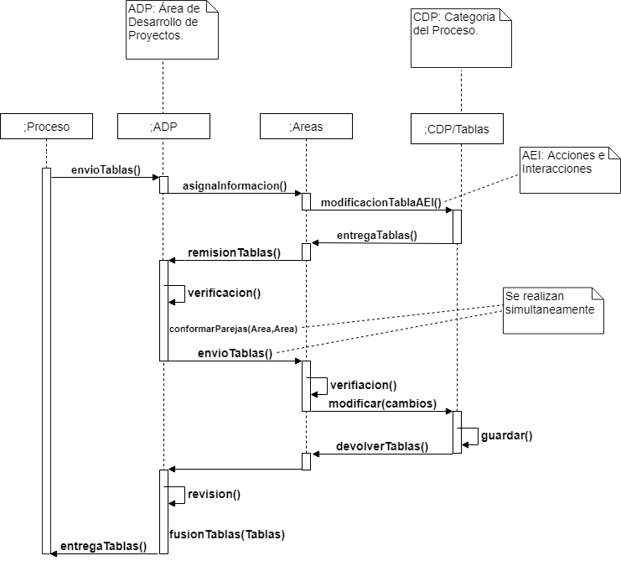

**7. Diagramas de colaboración**

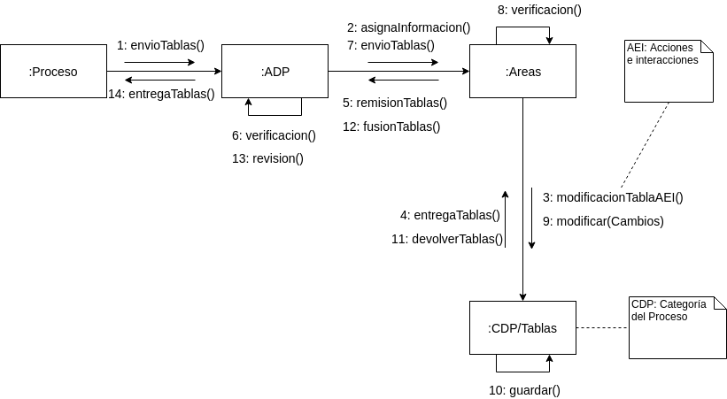

**8. Diagramas de estado**

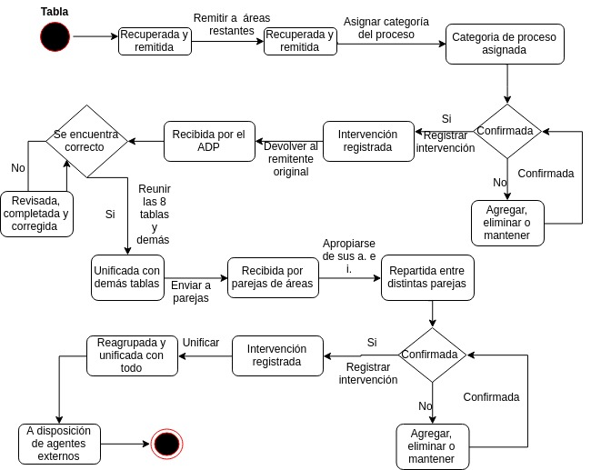

**9.Diagrama de despliegue**

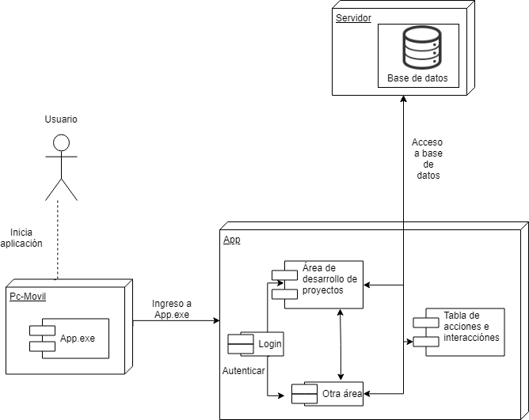

**10. Diagrama de componentes (arquitectura de tres capas)**

